Создание электронного учебного пособия средствами текстового процессора Word

В настоящее время, время развития информационных технологий, особенно актуально для педагога становится необходимость привнести в урок современные методы и средства преподавания., тем более, что сегодняшних студентов мало чем можно удивить.
Возникает необходимость создания таких электронных учебных пособий, которыми студент мог бы воспользоваться, как в специализированной аудитории, так и дома или в общежитии. В этой статье изложены практические приемы создания электронных учебных материалов c использованием программных средств общего назначения, таких как MS Word.

1. Создание web-страницы
Основу Интернет составляют документы, называемые веб-страницами(Web). Каждая веб-страница может содержать текстовую информацию, графические элементы, дополнительное оформление, анимацию, а также гиперссылки.
Гиперссылка – выделенный объект, связанный с другим файлом и реагирующий на щелчок мыши. Гиперссылки обеспечивают связь веб-страницы с другими страницами и объектами в Интернет. Кроме того, с использованием гиперссылок можно осуществлять переход между различными частями в пределах одной вeб-страницы.
Закладка – это отметка или место в тексте, которому присвоено уникальное имя, что позволяет быстро переходить к нему в дальнейшем.
Браузер - специальная программа для просмотра веб-страниц.
Microsoft Internet Explorer является одним из популярных браузеров сети Интернет
Рамки или фреймы являются средством отображения нескольких документов в одном окне браузера. Рамки полезны в тех случаях, когда необходимо, чтобы определенная область присутствовала в окне браузера постоянно, в то время как другая область обеспечивала возможность загрузки различных документов.
Создадим Web – страницы в текстовом редакторе МS WORD, использовать закладки и гиперссылки. Тема нашего электронного учебного пособия: «Компьютерная графика»

Технология работы:

Откройте файл «Область применения компьютерной графики.doc» Наша задача состоит в том, чтобы при нажатии на каждый пункт из списка «Области применения компьютерной графики» можно было переместиться на соответствующее место в текущем документе.
1. Вставьте закладки. Для этого:
- Выделите место в документе.
Рис 1. Отрывок из текста «Область применения компьютерной графики»
- Выберите в меню Вставка, Закладка и в окне Имя закладки введите Научная и нажмите кнопку Добавить.
- Аналогично установите закладки для всех областей применения компьютерной графики.
2. Установите гиперссылки на созданные закладки. Для этого на странице (Рис2.):
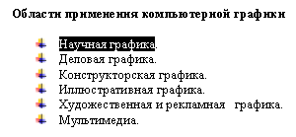
Выделите пункт Научная графика
- Выберите меню Вставка, Гиперссылка, Связать с Местом в документе и выберите вкладку Закладки – Научная и нажмите ОК.
- Аналогично добавьте гиперссылки на все закладки в документе
Рис 2. Оглавление страницы
3. Создайте гиперссылки на указанные рисунки и объекты:
- Выделите надпись рисунка, затем выберите в меню Вставка, Гиперссылка, Связать с файлом, веб-страницей и выберите файл рисунка.
- Добавьте гиперссылки на все надписи с рисунками в документе.
- Если вы сделали все правильно, то при нажатии на надпись рисунки , откроется рисунок.
- Проверьте правильность выполнения всех гиперссылок и закладок в документе.
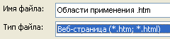
- Сохраните документ под тем же именем Файл-Сохранить как, тип файла-htm (Рис3).

Рис 3. Сохранение файла

6. Откройте и сохраните как веб–страницы остальные текстовые документы по данной теме.
(Обратите внимание, что веб-страница состоит из двух частей: файла с расширением htm и папки, в которую помещаются все рисунки, находящиеся на странице).

2 . Создание web-узла
Создадим Web – узел (сайт) по теме «Компьютерная графика» в текстовом редакторе МS WORD, используем фреймы для создания структуры сайта.
Технология работы:
- Создайте новый документ Файл-Создать и выберите вид создаваемого документа, Веб-страница.
- Выполните разметку страницы, для этого настройте панель инструментов
Вид- Панели инструментов-Рамки (Рис. 4.)

Рис. 4. Панель инструментов Рамки

- Выберите вид Новая рамка слева (Это рамка 1) и сдвиньте рамку влево по линейке примерно до цифры 5.
- Перейдите на правую часть страницы. Правая часть -Это рамка 2)
- Создайте еще одну рамку, выбрав Новая рамка сверху. (Это рамка 3)
- Страница разбита на три части:
- в верхней части введите текст (см. Рис. 5);
- в левой части напишите содержание страницы;
- в правой части будут открываться по ссылкам документы, соответствующие содержанию. Все необходимые документы для сайта должны находиться в одной папке.
- Вставьте гиперссылки на каждый пункт содержания:
- Выделите текст: Области применения, выберите Вставка-Гиперссылка.
- Для того чтобы документ открывался в правой части страницы, щелкните Выбор рамки, укажите рамку справа и кнопку Использовать по умолчанию для всех гиперссылок.
- Выберите кнопку Связать с файлом, веб страницей, в окне Папка найдите текущую папку и нужный файл, нажмите ОК.
- Проверьте выполнение гиперссылки: при нажатии на пункт содержания например на Области применения, должен открываться соответствующий документ.
- Оформите каждую рамку по своему желанию, используя команды Формат-Тема или Формат-Фон.
- Аналогично вставьте гиперссылки для всех пунктов содержания на созданные вами web-страницы.
- Придайте документу законченный вид и сохраните вашу страничку под именем index.htm в папку с исходными файлами Файл -Сохранить как веб-страницу.
По желанию в текст страниц можно включить мультимедийную информацию, анимацию.

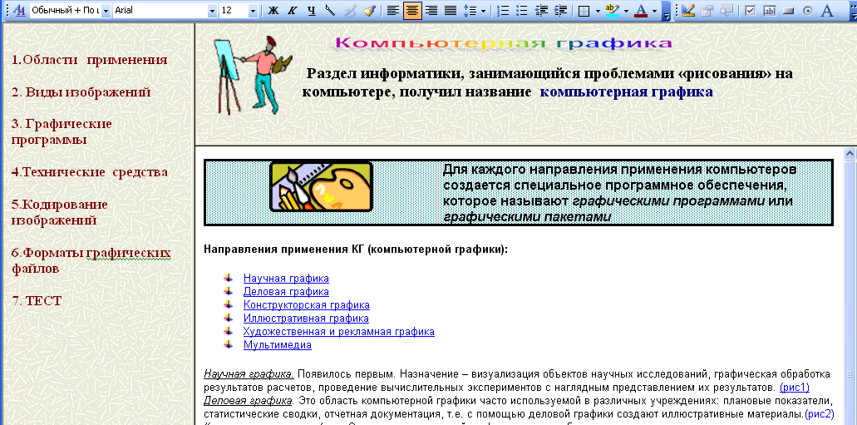

Рис. 5 Web узел «Компьютерная графика»

Итак, электронное учебное пособие создано, в созданном узле можно разместить контрольный тест. Преимущество такой разработки, конечно, в ее простоте. Любой преподаватель может создать вполне приличное учебное пособие, которое позволит обеспечить изучение какой-либо темы в индивидуальном порядке, повысить самостоятельность и ответственность обучаемого.
Список источников:

1.Острейковский В.А. Информатика. Уч пособие для студ. ср. проф. уч. заведений. М.:
Высшая школа. 2008.
2. Угринович Н.Д. и др. Практикум по информатике и информационным технологиям. М.:
БИНОМ. Лаборатория знаний, 2009. -394 с.
3. http://office.microsoft.com/ru-ru/word-help/HA010165929.aspx - сайт Майкрософт.

